МІНІСТЕРСТВО ОСВІТИ І НАУКИ УКРАЇНИ

НАЦІОНАЛЬНИЙ УНІВЕРСИТЕТ «ЛЬВІВСЬКА ПОЛІТЕХНІКА»

ІКТА

кафедра ЗІ



ЗВІТ

**до лабораторної роботи №2**

**ЗАХИСТ КОМП’ЮТЕРНОГО ТРАФІКУ З ВИКОРИСТАННЯМ VLAN**

* курсу «КОМП’ЮТЕРНІ МЕРЕЖІ»

**Варіант №9**

***Виконав:*** *ст. гр. КБ -43*

*Мартиненко В.В.*

***Прийняв:*** *Дзяний Н.Р*

Львів 2019

Мета роботи – ознайомитися зі способами фільтрації комп’ютерного трафіку засобами канального рівня, організації віртуальних локальних мереж в межах локальної мережі та набути практичні навики стосовно конфігурації параметрів відповідного мережного обладнання.

**ІНДИВІДУАЛЬНЕ ЗАВДАННЯ**

Організувати віртуальні локальні мережі (VLAN) для кожної з трьох робочих груп (РГ1, РГ2, РГ3) локальної мережі, логічно структурованій на основі двох комутаторів Ethernet (К1 та К2), (див. подану викладачем схему). наступним чином:

1) в РГ1 включити 3 РС К1 та 3 РС К2; (network ІР-address: 176.22.0.0/16)

2) в РГ2 включити 3 РС К1 та 2 РС К2; (network ІР-address: 10.0.0.0/8)

3) в РГ3 включити 2 РС К1 та 1 РС К2. (network ІР-address: 192.168.12.0/24)

**ПОРЯДОК ВИКОНАННЯ РОБОТИ**

**1. Топологія мережі**

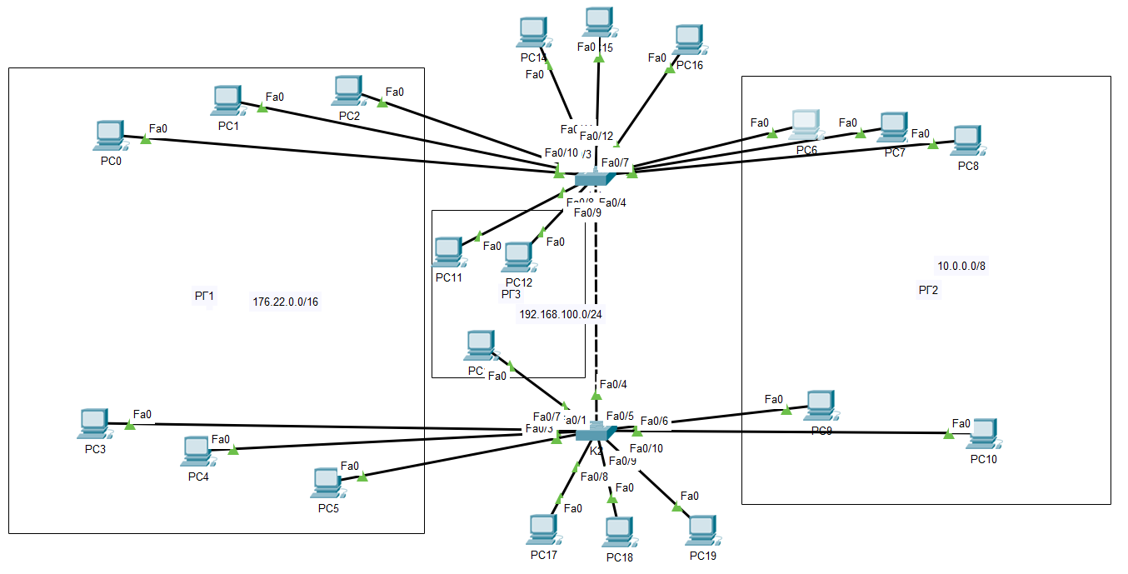

**2. Конфігурація мережевого обладнання**

**SwitchK1**

Current configuration : 1501 bytes

!

version 12.2

no service timestamps log datetime msec

no service timestamps debug datetime msec

no service password-encryption

!

hostname Switch

!

!

spanning-tree mode pvst

spanning-tree extend system-id

!

interface FastEthernet0/1

switchport access vlan 2

switchport mode access

!

interface FastEthernet0/2

switchport access vlan 2

switchport mode access

!

interface FastEthernet0/3

switchport access vlan 2

switchport mode access

!

interface FastEthernet0/4

switchport mode trunk

!

interface FastEthernet0/5

switchport access vlan 3

switchport mode access

!

interface FastEthernet0/6

switchport access vlan 3

switchport mode access

!

interface FastEthernet0/7

switchport access vlan 3

switchport mode access

!

interface FastEthernet0/8

switchport access vlan 4

switchport mode access

!

interface FastEthernet0/9

switchport access vlan 4

switchport mode access

!

!

interface Vlan1

no ip address

shutdown

!

!

line con 0

!

line vty 0 4

login

line vty 5 15

login

!

!

end

**SwitchK2**

Current configuration : 1401 bytes

!

version 12.2

no service timestamps log datetime msec

no service timestamps debug datetime msec

no service password-encryption

!

hostname Switch

!

!

spanning-tree mode pvst

spanning-tree extend system-id

!

interface FastEthernet0/1

switchport access vlan 2

switchport mode access

!

interface FastEthernet0/2

switchport access vlan 2

switchport mode access

!

interface FastEthernet0/3

switchport access vlan 2

switchport mode access

!

interface FastEthernet0/4

switchport mode trunk

!

interface FastEthernet0/5

switchport access vlan 3

switchport mode access

!

interface FastEthernet0/6

switchport access vlan 3

switchport mode access

!

interface FastEthernet0/7

switchport access vlan 4

switchport mode access

!

!

interface Vlan1

no ip address

shutdown

!

!

line con 0

!

line vty 0 4

login

line vty 5 15

login

!

!

end

**Приклади IP Configuration різних робочих станцій**

**PC1**

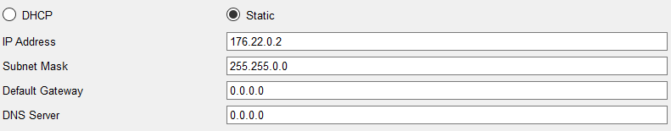

**PC6**

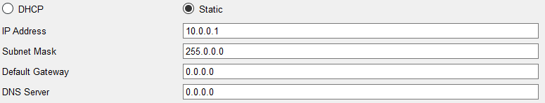

**PC11**

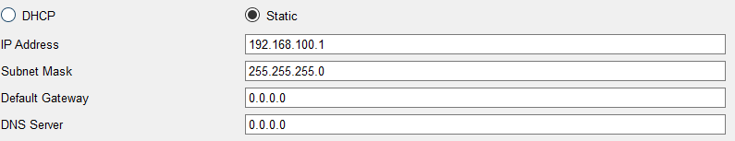

**PC14**

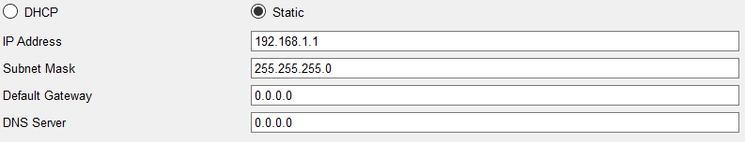

**Перевірка працездатності мережі:**

**Між хостами однієї VLAN**

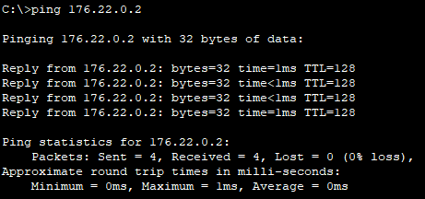

**Між хостами різних VLAN**

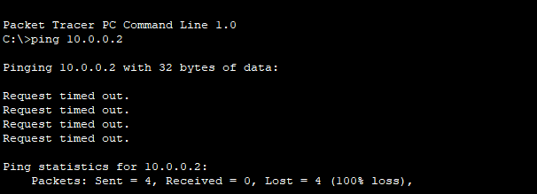

Висновок: на даній лабораторній работі я ознайомився зі способами фільтрації комп’ютерного трафіку засобами канального рівня, організації віртуальних локальних мереж в межах локальної мережі та набув практичних навичок стосовно конфігурації параметрів відповідного мережного обладнання та настройки віртуальної локальної мережі (VLAN).